ПРЕДМЕТ: Енглески Језик РАЗРЕД: Први
Прва недеља 23-27.3.2020.
НАСТАВА НА ДАЉИНУ – МАТЕРИЈАЛ ЗА РАД
Планирана активност – CLOTHES (ОДЕЋА)
Ове недеље радимо речи везане за одећу, у уџбенику је то седма лекција на 32. страни под називом MY CLOTHES. Препоручујемо коришћење дигиталног уџбеника јер ће деца ту моћи да чују како се изговарају нове речи, да чују приче и песмице. На сајту ,,е-учионица“ можете наћи овај уџбеник, искористите упутства са корице уџбеника за пријаву, а уколико немате уџбеник, можете се регистровати на сајту и откључати уџбеник Family and Friends Foundation.
АКТИВНОСТИ
Ако погледате свој уџбеник, на страни 32 можете видети пуно одеће коју деца слажу. Кажите на српском језику шта све видите. Нацртајте у својој свесци следеће слике без писања речи:

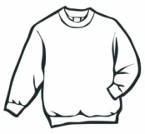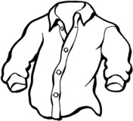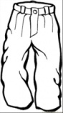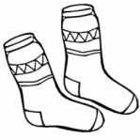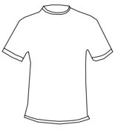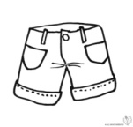
А JUMPER A SHIRT TROUSERS SOCKS T-SHIRT SHORTS
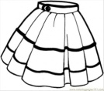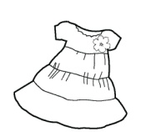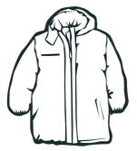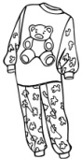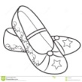
A SKIRT A DRESS A COAT A HAT PYJAMAS SHOES
На овом линку можете да чујете како се изговарају ове речи а и многе друге: https://youtu.be/sQbSfZu26B8
На забаван начин проверите да ли сте запамтили речи на овом линку:
https://youtu.be/gQGwp7iNRCE
За домаћи задатак: урадите 92. И 93. страну у радном делу уџбеника. Нацртајте у својој свесци дечака или девојчицу и обуците их како желите, обојите делове одеће и вежбајте како бисте рекли које је боје тај део одеће. МАЛА ПОМОЋ: прво кажете боју па онда реч која означава тај део одеће. Када завршите домаћи, потпишите се, сликајте и пошаљите својој наставници.
Предлог за додатне активности: направите картице са одећом и играјте игру меморије

Ваше наставнице: Тања Николић, Валентина Николић, Ивана Милетић, Јулија Петровић ,Маријана Живуловић, Драгана Ристић.

